Жили мужик да баба. У них была дочка да сынок маленький.

— Доченька, — говорила мать, — мы пойдем на работу, береги братца! Не ходи со двора, будь умницей — мы купим тебе платочек.

Отец с матерью ушли, а дочка позабыла, что ей приказывали: посадила братца на травке под окошко, сама побежала на улицу, заигралась, загулялась.

Налетели гуси-лебеди, подхватили мальчика, унесли на крыльях.

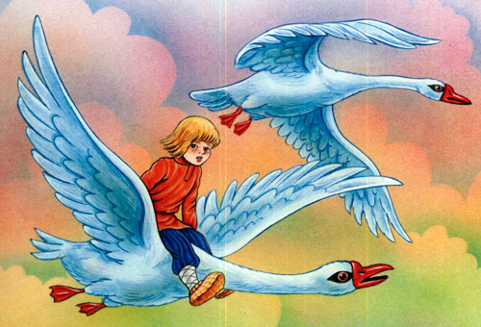

Вернулась девочка, глядь — братца нету! Ахнула, кинулась туда-сюда — нету!

Она его кликала, слезами заливалась, причитывала, что худо будет от отца с матерью, — братец не откликнулся.  
Выбежала она в чистое поле и только видела: метнулись вдалеке гуси-лебеди и пропали за темным лесом.

Тут она догадалась, что они унесли ее братца: про гусей-лебедей давно шла дурная слава — что они пошаливали, маленьких детей уносили. Бросилась девочка догонять их. Бежала, бежала, увидела — стоит печь.



— Печка, печка, скажи, куда гуси-лебеди полетели?

Печка ей отвечает:

— Съешь моего ржаного пирожка — скажу.

— Стану я ржаной пирог есть! У моего батюшки и пшеничные не едятся…

Печка ей не сказала.

Побежала девочка дальше — стоит яблоня.

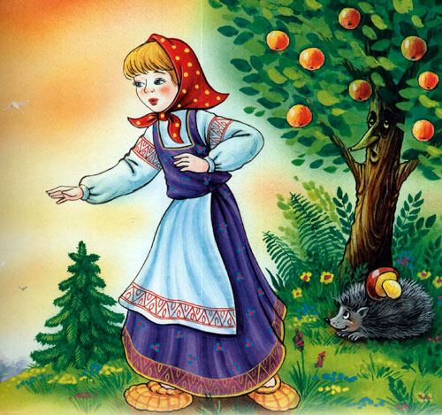

— Яблоня, яблоня, скажи, куда гуси-лебеди полетели?

— Поешь моего лесного яблочка — скажу.

— У моего батюшки и садовые не едятся…

Яблоня ей не сказала.

Побежала девочка дальше. Течет молочная река в кисельных берегах.

— Молочная река, кисельные берега, куда гуси-лебеди полетели?

— Поешь моего простого киселька с молочком — скажу.

— У моего батюшки и сливочки не едятся…

Долго она бегала по полям, по лесам.

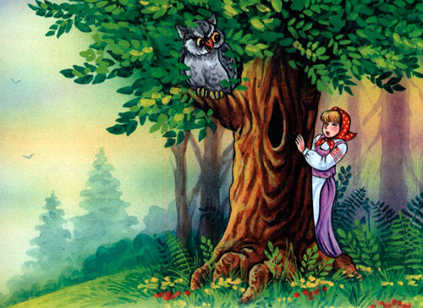

День клонится к вечеру, делать нечего — надо идти домой. Вдруг видит — стоит избушка на курьей ножке, об одном окошке, кругом себя поворачивается.

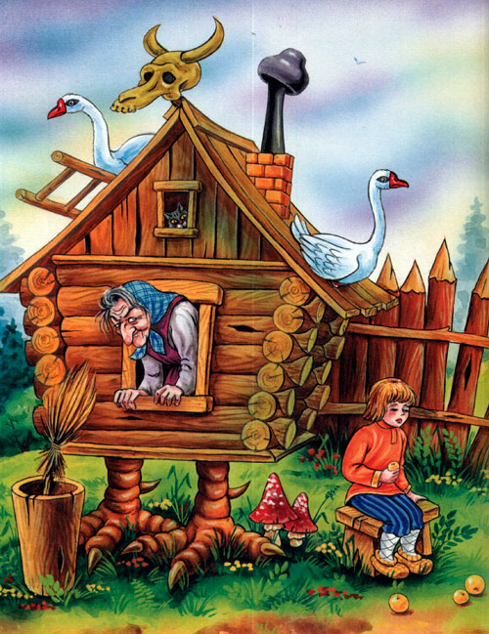

В избушке старая баба-яга прядет кудель. А на лавочке сидит братец, играет серебряными яблочками.

Девочка вошла в избушку:

— Здравствуй, бабушка!

— Здравствуй, девица! Зачем на глаза явилась?

— Я по мхам, по болотам ходила, платье измочила, пришла погреться.

— Садись покуда кудель прясть.

Баба-яга дала ей веретено, а сама ушла.

Девочка прядет — вдруг из-под печки выбегает мышка и говорит ей:

— Девица, девица, дай мне кашки, я тебе добренькое скажу.

Девочка дала ей кашки, мышка ей сказала:

— Баба-яга пошла баню топить. Она тебя вымоет-выпарит, в печь посадит, зажарит и съест, сама на твоих костях покатается.

Девочка сидит ни жива ни мертва, плачет, а мышка ей опять:

— Не дожидайся, бери братца, беги, а я за тебя кудель попряду.

Девочка взяла братца и побежала.

А баба-яга подойдет к окошку и спрашивает:

— Девица, прядешь ли?

Мышка ей отвечает:

— Пряду, бабушка…

Баба-яга баню вытопила и пошла за девочкой. А в избушке нет никого.

Баба-яга закричала:

— Гуси-лебеди! Летите в погоню! Сестра братца унесла!..

Сестра с братцем добежала до молочной реки. Видит — летят гуси-лебеди.

— Речка, матушка, спрячь меня!

— Поешь моего простого киселька.

Девочка поела и спасибо сказала. Река укрыла ее под кисельным бережком.

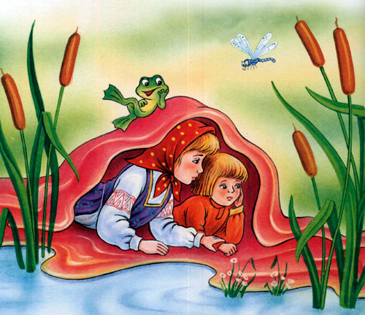

Гуси-лебеди не увидали, пролетели мимо.

Девочка с братцем опять побежала. А гуси-лебеди воротились, летят навстречу, вот-вот увидят. Что делать? Беда! Стоит яблоня…

— Яблоня, матушка, спрячь меня!

— Поешь моего лесного яблочка.

Девочка поскорее съела и спасибо сказала. Яблоня ее заслонила ветвями, прикрыла листами.

Гуси-лебеди не увидали, пролетели мимо.

Девочка опять побежала. Бежит, бежит, уж недалеко осталось. Тут гуси-лебеди увидели ее, загоготали — налетают, крыльями бьют, того гляди, братца из рук вырвут.

Добежала девочка до печки:

— Печка, матушка, спрячь меня!

— Поешь моего ржаного пирожка.

Девочка скорее — пирожок в рот, а сама с братцем — в печь, села в устьице.

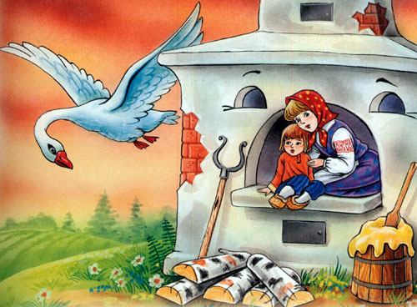

Гуси-лебеди полетали-полетали, покричали-покричали и ни с чем улетели к бабе-яге.

Девочка сказала печи спасибо и вместе с братцем прибежала домой.

А тут и отец с матерью пришли.

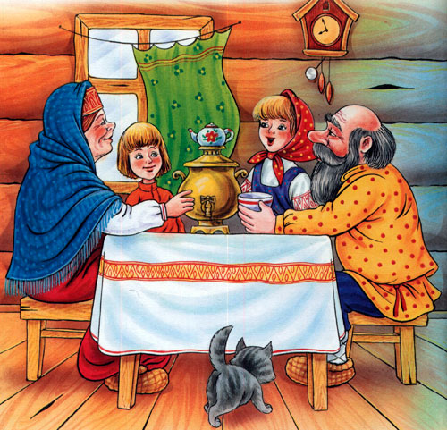

Вопросы к сказке:

1). Почему дети оказались одни дома?

2). Какой наказ дали взрослые дочери?

3). Почему девочка не справилась с поручением?

4). Какую ошибку совершила девочка и к чему она привела?

5). Кем был похищен братик?

6). Как девочка догадалась, что гуси-лебеди похитили братика?

7). Кто встретился девочке и почему она не получила помощь?

8). Почему ежик помог девочке?

9). Что делал мальчик в избе Бабы-Яги?

10). Каким образом сестричке удалось вывести братца?

11). Кого отправила Баба-Яга в погоню за детьми?

12). Почему яблоня, печка и речка помогли детям укрыться?

13). Сколько в сказке чудесных помощников?

14). Почему мальчика смогли похитить слуги Яги?

15). Нужно ли слушаться родителей? Почему?

16). Можно ли утверждать, что добро одержало победу над злом?

17). Почему нужно быть добрыми, отзывчивыми и благодарными людьми?